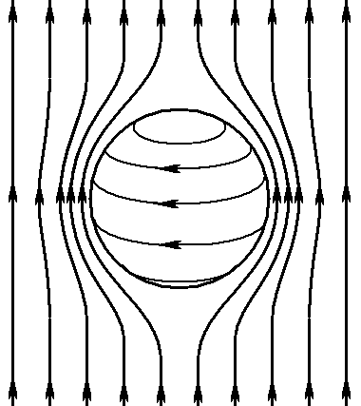 | Лекция 12  Магнитное поле  в веществе

Теория макроскопического магнитного поля в линейных магнетиках могла быть построена по аналогии с теорией макроскопического поля в диэлектриках. Однако по ряду причин система определений для физических величин, предназначенных для описания магнитного поля в веществе, была построена по несколько отличному от действующего в электростатике принципу. В результате возникли и до сих пор сохранились досадные логические несоответствия в методах описания электрических и магнитных полей в веществе.

12.1. Магнитное поле в линейных магнетиках

Макроскопическое описание магнитного поля в веществе сходно с аналогичным описанием электростатического поля. Однако это сходство носит, скорее, идейный, чем математический характер. Не до конца ясное понимание этого аспекта в период становления классической теории магнетизма привело к тому, что при формулировке определений физических величин, используемых для описания полей в материальных средах, была допущена досадная нелогичность, к сожалению, сохранившаяся в теории по настоящий день. В связи с этим представляется целесообразной следующая схема изложения материала: сначала по аналогии с электростатикой будет построена «логически стройная» теория магнетиков, на основе которой будут объяснены причины, по которым для описания магнитного поля был выбран несколько отличный путь. После этого будут сформулированы общепринятые сегодня определения и получены следствия в форме, используемой в современной литературе.
Подобно тому как источники электрического поля в веществе подразделялись на совместно входящие в выражение для дивергенции поля обычно задаваемые в условиях задач свободные заряды и трудно учитываемые при расчете связанные заряды

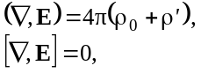

среди источников магнитного поля выделяют свободные токи (протекающие по проводам и обычно известные из условия задачи) и трудно учитываемые молекулярные токи, обусловленные внутримолекулярным движением зарядов, а также эффективные токи, соответствующие спиновым магнитным моментам электронов и частиц, составляющих атомное ядро. Токи обоих типов входят в уравнения для ротора магнитного поля

. 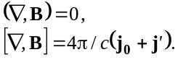 (12.1)

Практическое использование уравнений (12.1) осложнено тем, что в подавляющем большинстве случаев априорная информация о характере распределений наведенных макроскопических токов в веществе отсутствует. При расчете электрических полей в диэлектриках возникала сходная проблема учета наводимых при поляризации вещества связанных зарядов. Для исключения явного присутствия связанных зарядов из уравнений электрического поля в веществе в электростатике вводился вектор поляризации. Аналогичную роль в магнитостатике играет вектор намагниченности.

12.2. Вектор намагниченности

По аналогии с электростатикой диэлектриков, в рамках которой оказалось удобным ввести вектор поляризации (средний дипольный момент единицы объема вещества), при построении макроскопической теории магнитного поля в веществе вводится вектор намагниченности, определяемый как средний магнитный момент единицы объема:

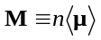.

Линейный характер связей между средними дипольными электрическими
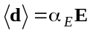
и магнитными

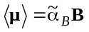 (12.2)

моментами и соответствующими наводящими их статическими полями приводит к линейной зависимости от этих полей макроскопических характеристик отклика вещества на поле: поляризации

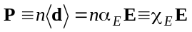

и аналогичного ему вектора намагниченности:

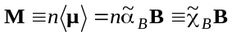. (12.3)

Входящие в соотношения (12.2) и (12.3) коэффициенты пропорциональности по аналогии с электростатикой следовало бы назвать соответственно магнитной поляризуемостью молекулы, а результат ее умножения на концентрацию молекул — магнитной поляризуемостью вещества, или магнитной восприимчивостью.
Магнитостатическим аналогом теоремы о потоке вектора P

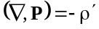

является соотношение между ротором намагниченности и плотностью молекулярных токов

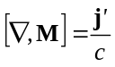 (12.4)

(обратите внимание на различие знаков в рассматриваемых формулах!).
Для доказательства последнего утверждения достаточно рассмотреть молекулярные токи, протекающие по поверхностям элементарных объемов неоднородно намагниченного вещества. Величина молекулярного тока для каждого элементарного объема определяется магнитным моментом последнего δμ, т. е. в конечном итоге его намагниченностью M:

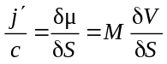.

Суммарная y-компонента этого тока в заданной точке пространства может быть найдена как отнесенная к единице площади разность обусловленных намагниченностью молекулярных токов, циркулирующих по поверхностям соседних элементарных объемов вещества.
Для каждого выделенного направления (x, y или z) существует по две пары таких элементарных объемов, определяющих соответствующую компоненту плотности молекулярных токов (рис. 12.1).

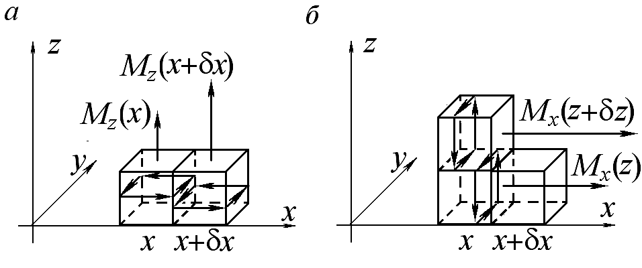

Рис. 12.1. К выводу связи между намагниченностью и плотностью
молекулярных токов:
а ― вклад в y-составляющую тока от z-составляющей вектора М;
б ― вклад в y-составляющую тока от x-составляющей вектора М.

В результате суммарное выражение для каждой из декартовых компонент нормированной на скорость света плотности тока оказывается равным соответствующей компоненте ротора вектора М.
Например, y-составляющая плотности тока определяется молекулярными токами, обусловленными неоднородной намагниченностью образца в двух направлениях: вдоль координатной оси z (рис. 12.1,а) и вдоль оси x (рис. 12.1, б):

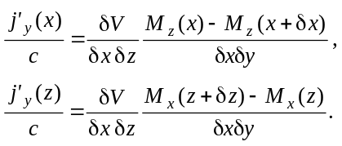

В результате сложения двух полученных равенств оказывается, что суммарная плотность молекулярных токов, протекающих в направлении координатной оси y, определяется одноименной компонентой ротора намагниченности вещества

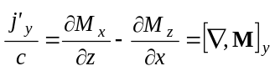,
что и доказывает справедливость соотношения (12.4).

12.3. Напряженность магнитного поля

По аналогии с тем как в электростатике диэлектриков исключалась трудно вычисляемая плотность связанных зарядов

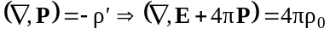,

соотношение (12.4) позволяет исключить из выражения для ротора магнитного поля плотность молекулярных токов:

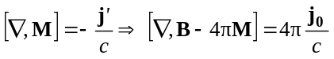.

Аналогично введению вспомогательного вектора D (электрическая индукция) в электростатике диэлектриков

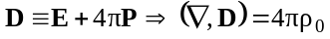,

в теории магнетиков вводится вспомогательный вектор H, называемый, однако, не магнитной индукцией (это название было присвоено вектору В), а напряженностью магнитного поля:

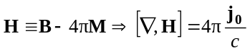. (12.5)
В случае линейной связи между намагниченностью вещества M и вектором В определяемый соотношением (12.5) вспомогательный вектор Н также оказывается линейным по В.
Аналогично тому, как в электростатике диэлектриков вводилась диэлектрическая проницаемость вещества

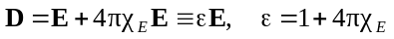,
было бы логично ввести магнитную проницаемость вещества μ как коэффициент пропорциональности между векторами Н и В:

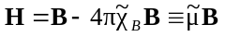, (12.6)

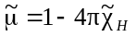. (12.7)

Как уже неоднократно отмечалось, в современной электродинамике принята система определений, несколько отличающаяся от построенной по аналогии с принятой в электростатике. Досадная нелогичность возникла в результате стремления ликвидировать совершенно несущественное с точки зрения логики построения теории различие в знаках в выражениях для диэлектрической и магнитной проницаемости. С этой целью в качестве магнитной проницаемости была выбрана величина, обратная определенной соотношением (12.7):

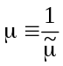. (12.8)

В соотношениях (12.6)–(12.8) и далее все величины, определения которых удовлетворяют логике построения курса, но отличаются от общепринятых, помечены знаком «~».
В соответствии с определением (12.8) изменилась связь (12.6) между векторами Н и В:

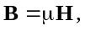 (12.9)

что послужило причиной неоправданного выбора названий для этих векторов. По аналогии со сходным с (12.9) соотношением электростатики

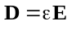

вектор H был назван напряженностью, а вектор B — индукцией магнитного поля. Выбранное для вектора Н неудачное название потребовало определения магнитной поляризуемости молекулы как коэффициента пропорциональности между средним магнитным моментом и вектором Н, а не B (такое определение, разумеется, возможно, поскольку указанные векторы пропорциональны друг другу):

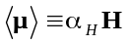.
По той же причине магнитной восприимчивостью вещества называют коэффициент пропорциональности между намагниченностью и ошибочно называемым напряженностью вектором Н:

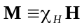. (12.10)

Между введенными таким образом поляризуемостью и магнитной проницаемостью существует связь, полностью сходная (даже с учетом знака!) с аналогичным соотношением в электростатике:

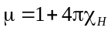.

В более общем случае анизотропных веществ, как и в случае электрических полей, связь между напряженностью магнитного поля и магнитной индукцией является тензорной.
Окончательная система уравнений магнитостатики в веществе в дифференциальной форме имеет вид

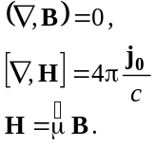, (12.11)

Уравнения для магнитостатического поля в веществе (12.11), как и их аналоги для вакуума, имеют определенное сходство с аналогами из электростатики, но не тождественны им.
Интегральный аналог входящих в систему (12.11) уравнений очевидно представляет собой теоремы о потоке и циркуляции векторных полей В и Н:
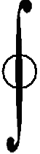 | 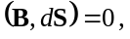 | (12.12)
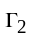

 | 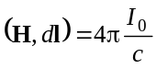, |  | (12.13)

где I₀ — суммарный свободный ток, пронизывающий контур интегрирования Г₁.
Интегральный аналог соотношения (12.5) связывает циркуляцию намагниченности вещества с полным молекулярным током, пронизывающим контур, по которому вычисляется циркуляция:

 | 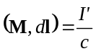. |  | (12.14)

Строгий вывод интегральных соотношений (12.12)–(12.14) из их дифференциальных аналогов, как и раньше, основан на использовании теорем векторного анализа (теоремы Гаусса—Остроградского и Стокса).
Рассмотренные две возможные логики построения уравнений для магнитного поля в веществе и соответствующие системы определений могут быть проиллюстрированы с помощью таблицы, приведенной в конце лекции.

Пример. Провод с током над плоской поверхностью
полубесконечного магнетика

Рассчитать конфигурацию магнитного поля, создаваемого бесконечным прямым проводом с током I, расположенным на высоте h над плоской границей полупространства, заполненного однородным магнетиком с магнитной проницаемостью μ.

Решение. Аналогично тому, как это делалось в электростатике диэлектриков, можно показать, что в случае однородного магнетика, в объеме которого отсутствуют свободные токи (j₀ = 0), макроскопическая плотность молекулярных токов индуцируется только на поверхности:

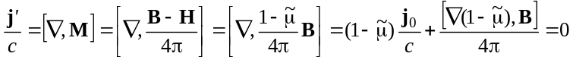.

В случае отсутствия протекающих через объем вещества свободных токов макроскопическая плотность молекулярных токов оказывается отличной от нуля только в тех точках, где градиент магнитной проницаемости вещества отличен от нуля, т. е. на поверхности магнетика.
Для нахождения поверхностного распределения молекулярных токов можно использовать метод изображений, аналогичный развитому для задач электростатики диэлектриков. Критерием правильности выбора величины силы тока-изображения и его положения является выполнение граничных условий для векторов B и H в каждой точке поверхности магнетика:

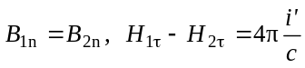, (12.15)

которые могут быть легко найдены из теорем о потоке (12.12) и циркуляции (12.13). Получите соотношения (12.15) самостоятельно!
Представляется полезным продемонстрировать другой способ решения сформулированной задачи, основанный на связи между намагниченностью и суммарным магнитным полем в веществе. С этой целью удобно рассмотреть точку на границе магнетика, удаленную на расстояние x от проекции провода с током на поверхность магнетиков (рис. 12.2,а). Вектор намагниченности (и его тангенциальная составляющая) в этой точке определяется суммарным магнитным полем от свободного тока I₀ и плотностью токов, индуцированных на плоской поверхности магнетика:

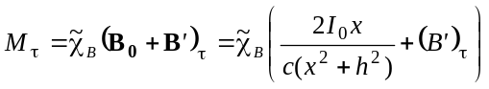. (12.16)

Входящие в соотношение (12.16) тангенциальные составляющие векторных полей M и B′, создаваемых индуцированными на поверхности магнетика молекулярными токами, легко выражаются через поверхностную плотность этих токов:

 | 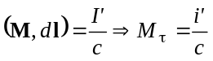, |  | (12.17)

 | 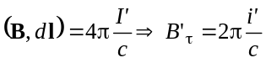. |  | (12.18)

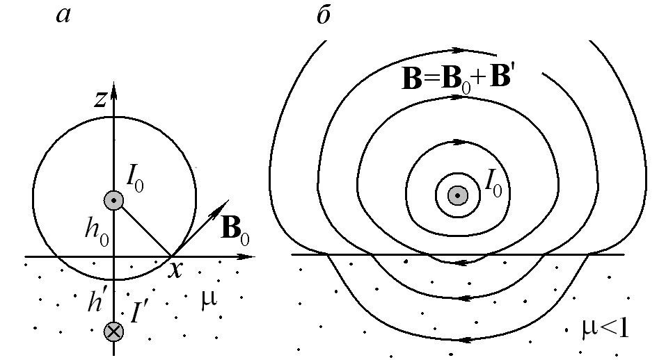

Рис. 12.2. Магнитное поле, создаваемое бесконечным проводом с током, расположенным над плоской поверхностью полупространства, заполненного диамагнетиком:
а ― к решению задачи о проводе с током над границей магнетика методом изображений;
б ― результат компьютерного моделирования рассматриваемой системы в случае диамагнитного вещества (0 < μ < 1).

После подстановки результатов (12.17) и (12.18) в уравнение (12.16) получаем уравнение для поверхностной плотности индуцированных токов, решение которого

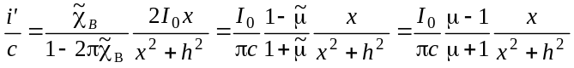

в предельном случае сверхпроводника (μ = 0) дает вполне ожидаемое решение в виде распределения, соответствующего току-изображению величиной I₀, протекающему внутри вещества, на расстоянии h от поверхности
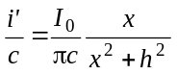.

В случае полубесконечного магнетика с плоской границей и произвольным значением магнитной проницаемости суммарное магнитное поле над ним является суперпозицией поля от свободного тока и симметрично расположенного тока-изображения

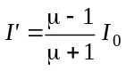.
Магнитное же поле внутри магнетика определяется протекающим над ним на высоте h эффективным током, величина которого является алгебраической суммой свободного тока и тока-изображения:

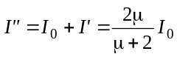.

На рис. 12.2,б приведен примерный вид магнитного поля рассмотренной системы для случая μ = 1/2.
В зависимости от величины магнитной проницаемости различают следующие основные типы магнетиков: μ = 0 — сверхпроводники, 0 < μ < 1 — диамагнетики, μ > 1 — парамагнетики, μ >> 1 — ферромагнетики. Для магнетиков с μ < 1 магнитное поле «выталкивается» из объема вещества, в случае μ > 1 — затягивается в него.

12.4. Связь задач магнитостатики и электростатики при отсутствии свободных источников

Существует класс задач, при решении которых принятая сегодня система определения магнитостатических величин не только оправданна, но и весьма удобна с практической точки зрения. В случае отсутствия свободных источников электрического и магнитного полей (свободных зарядов и токов) уравнения магнитостатики (12.11) –(12.13) могут быть получены из электростатических простой заменой векторных полей по правилу

. (12.19)

В справедливости утверждения (12.19) легко убедиться, непосредственно сравнив соответствующие уравнения:

,

Это означает, что в отсутствие свободных токов решение магнитостатической задачи может быть получено из решения соответствующей задачи электростатики просто в результате указанных переобозначений.
Следует помнить, что решение задач «методом переобозначений» для содержащих свободные источники (заряды и токи) систем не может быть обосновано и обычно приводит к ошибочным результатам.
  - Элементы теории ферромагнетизма

Ферромагнетики в отличие от веществ с парамагнитными свойствами обладают очень большой магнитной проницаемостью (μ ≈ 1000), нелинейным характером зависимости намагниченности от поля B (или H) и явлением гистерезиса, т. е. сохранением остаточной намагниченности в образце после выключения намагничивающих свободных токов. Перечисленные свойства ферромагнетиков на качественном уровне объясняются наличием у них доменной структуры (Л. Д. Ландау, Е. М. Лифшиц, 1935 г.) — макроскопических областей, в которых суммарные магнитные моменты атомов сонаправлены (рис. 12.3,а).

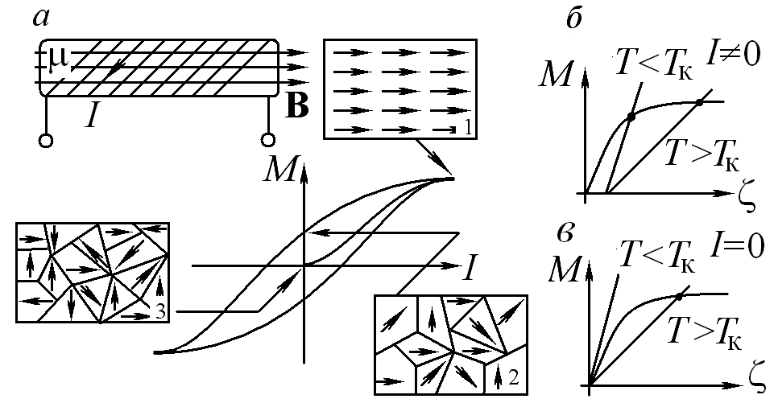

Рис. 12.3. Ферромагнетик в однородном магнитном поле:
а ― кривая зависимости намагниченности сердечника от силы тока в цепи соленоида, имеющая характерный вид петли гистерезиса, и примерный вид доменной структуры сердечника в различных точках этой кривой (1 — размагниченный образец; 2 — насыщение намагниченности; 3 — остаточная намагниченность);
б ― графическое решение уравнения (2.17) для определения намагниченности сердечника в случае протекания по катушке электрического тока (отличная от нуля намагниченность существует при любых температурах);
в ― графическое решение уравнения (2.17) для определения намагниченности сердечника после выключения тока в катушке (отличная от нуля остаточная намагниченность сохраняется лишь в случае температур меньше Tк).

Качественная картина поведения ферромагнетика во внешнем магнитном поле в общих чертах состоит в следующем. При помещении ненамагниченного образца во внешнее магнитное поле те домены, магнитные моменты которых составляют с ним малые углы, начинают возрастать. Это связано с тем, что в соответствии с формулой (11.10) потенциальная энергия атома понижается при уменьшении угла между его дипольным моментом и полем. В результате находящиеся на границе доменов атомы имеют два возможных преимущественных направления ориентации, задаваемых полями в доменах. Внешнее магнитное поле «способствует выбору пограничным атомом» направления ориентации того домена, магнитный момент которого составляет с данным полем меньший угол. В результате размеры указанного домена увеличиваются. Это приводит к существенному возрастанию магнитного поля в сердечнике. После того как все магнитные моменты окажутся выстроенными по полю, дальнейшее увеличение тока в катушке перестает приводить к значительному возрастанию намагниченности (явление насыщения намагниченности). После выключения намагничивающего тока в катушке преимущественная ориентация доменов сохраняется, что приводит к сохранению остаточной намагниченности образца (явление гистерезиса).
Очевидно, что рассмотренная качественная картина не может считаться удовлетворительной без указания механизма, обеспечивающего выстраивание магнитных моментов атомов внутри домена. Весьма привлекательной выглядит идея объяснить это выстраивание магнитным взаимодействием диполей, подобно тому как это делалось в простейшей электростатической теории сегнетоэлектриков. Используя правило соответствия для соотношений электростатики и магнитостатики в случае отсутствия свободных источников поля (12.19) и выражение для электростатического поля внутри сферической полости однородно поляризованного вещества (5.20), легко получить выражение для микроскопического магнитного поля, ориентирующего отдельный атом:

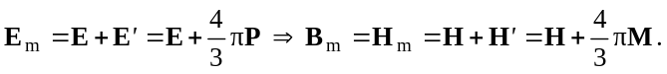

Поскольку на сравнимых с размером молекулы расстояниях вещество должно рассматриваться как совокупность отдельных молекул в пустоте, при вычислении микроскопического поля B_{m} учитывалось, что это поле существует в окружающем молекулу вакууме и, следовательно, совпадает с полем H_{m}.
Подстановка последнего соотношения в записанную по аналогии с полученной для щелочных атомов формулу (11.12) для среднего магнитного момента

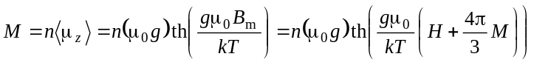

(множитель Ланде g введен дополнительно для обеспечения большей общности результата) приводит к трансцендентному уравнению для намагниченности вещества:

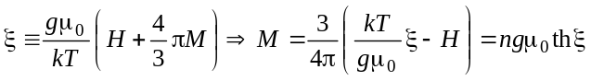.

Входящая в уравнение величина вектора H может быть в принципе вычислена, если известны распределение вызывающих первичное магнитное поле свободных токов и геометрия установки. Например, в случае соленоида с ферромагнитным сердечником это значение легко определить по теореме о циркуляции:

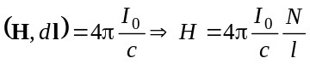.

Анализ решения окончательно полученного трансцендентного уравнения

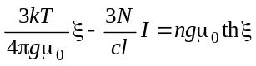

удобно произвести графически. Решению уравнения соответствует точка пересечения графиков функций, описывающих его правую и левую части. Как видно из рис. 12.3,б, в случае присутствия намагничивающих токов некоторая намагниченность образца возможна при любых температурах. При отсутствии же токов в катушке ненулевая намагниченность возникает только при достаточно низких температурах, при которых графики имеют общую точку вне начала координат (рис. 12.3,в). Предельная температура, при которой еще возможно такое пересечение графиков, называется точкой Кюри. При более высоких температурах спонтанная намагниченность оказывается невозможной из-за интенсивного теплового движения. В этих условиях ферромагнетик проявляет обычные парамагнитные свойства.
Рассмотренная простейшая теория ферромагнетизма дает правильное качественное описание зависимости магнитных свойств ферромагнетиков от температуры. Количественные же результаты оказываются совершенно неудовлетворительными. Теоретическое значение температуры Кюри составляет всего несколько кельвинов, в то время как ферромагнитные свойства вещества наблюдаются даже при комнатных температурах. Такое колоссальное несоответствие между теорией и экспериментом объясняется, по-видимому, тем, что взаимная ориентация атомов в ферромагнетиках обусловлена не магнитостатическими, а иными, более сильными взаимодействиями. В настоящее время принято считать, что наиболее подходящими на их роль претендентами являются специфические квантовомеханические взаимодействия, связанные с принципом Паули. Следует отметить, что законченной количественной квантовомеханической теории ферромагнетизма до сих пор не существует.

Задачи для самостоятельного решения

12.1. Соленоид длиной l, содержащий N витков с током I, помещен в обладающий парамагнитными свойствами газ, атомы которого обладают полным моментом импульса, определяемым квантовым числом J. Рассчитать магнитное поле внутри соленоида. Множитель Ланде g считать известным.
Указание. z-проекция магнитного момента описанных в условии атомов может принимать дискретный набор значений
μ₀gJ_{z}, где J_{z} пробегает набор значений от –J до +J через единицу.
12.2. Вывести граничные условия для векторов B и H на тонкой границе двух магнетиков.
12.3. Используя граничные условия, решить задачу о проводе с током, расположенном над плоской границей полубесконечного магнетика, методом изображений. Начертить примерный ход линий векторов B и H в случаях μ = 0, 0 < μ < 1, μ > 1 и μ >> 1.
12.4. Решить задачу о расчете электрического поля, создаваемого равномерно заряженным проводом, расположенным параллельно границе однородного диэлектрика с заданными свойствами, методом, аналогичным использованному при расчете магнитного поля в примере 12.3.

